莆田学院 新工科产业学院
实 验 报 告
课程名称：《Java程序设计》 | 专业：软件工程 | 实验时间：2022.10.27
班级：软工2112 | 学 号：202112900902 | 姓 名：周楚杰
实验名称：实验二 类和对象设计构建 | 指导老师：余一聪 | 成 绩：

一、实 验 目 的:
- 掌握Java程序面向对象编程的基本架构，会运用面向对象的思想编写Java程序。
- 掌握类的定义、构造函数的概念和使用、类及其成员的访问控制符的使用等
- 掌握类的继承关系和派生方法、理解的多态的概念与使用等
- 掌握抽象函数的定义及使用、理解接口的定义和使用等

二、实 验 设 备 与 器 件
1、Windows计算机系统，安装相应的开发工具。

- 实 验 内 容 与 步 骤
实验题1：定义一个类ZhangSanProgram（备注，类名必须用自己的名字拼音，比如，张三：ZhangSanProgram，王小二：WangXiaoerProgram），包含两个属性，一个是private的整型属性data、一个是private的String类型的属性str，封装这两个属性的四个方法setData（）和getData（）、setStr( )和getStr（）；将这两个属性转变为字符串的方法是toStr（）。编写程序，使用MyProgram类，实现数据的访问和修改，并调用toStr（）方法显示该类的属性。（要求类名按照要求命名成自己的名字的拼音，比如，张三：ZhangSanProgram，王小二：WangXiaoerProgram）
（1）编写完整程序。
（2）试述程序中各个方法的作用。

实验题2：设计一个用来描述汽车的类Car，使用类的非静态成员变量来表示汽车的车主姓名name、当前的速率speed，具体设计要去如下（备注，车主必须用自己的名字）：
（1）创建构造函数为成员变量赋初值。
（2）使用类的非静态成员方法来表示改车主姓名changeName操作, 并通过该方法显示修改后的车主名称。
（3）使用类的非静态成员方法来表示改变汽车的速率changSpeed操作，并通过该方法显示修改后的车速。
（4）使用类的非静态成员方法来表示停车stop操作，并通过该方法显示停车后的车速。
（5）创建一个Car类的对象，初始状态时，车主名称是自己的名字拼音（必须为每个人自己的名字拼音，比如，张三：ZhangSan，王小二：WangXiaoer），车速speed=0。
（6）分别调用这三个方法，更改车名为自己名字拼音的英文名（比如，张三：SanZhang，王小二：XiaoerWang），车速为20，停车车速为0，并且得到如下的结果：
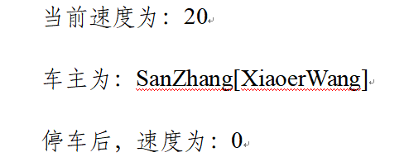

实验题3：定义一个表示学生的类Student。这个类的属性有“学号”、“班级”、“姓名”、“性别”、“年龄”，方法有“获得学号”、“获得班级”、 “获得姓名”、“获得性别”、“获得年龄”、构造函数、printInfo()(实现将学生的信息输出显示)，并要求实例化一个学生类的信息（实例成自己的个人信息），并输出自己的个人信息。（要求实例化成自己的信息，比如，张三：ZhangSan，王小二：WangXiaoer）。

实验题4：实现一个名为Person的类和它的子类Employee， Manager是Employee的子类，设计一个接口Add用于涨工资，接口中有一个抽象方法addVage（）。普通员工一次能涨10％，经理能涨20％。

具体要求如下：

（1）Person类中的属性有：姓名name（String类型），地址address（String类型）并写出该类的构造方法；

（2）Employee类中的属性有：工号ID（String型），工资wage（double类型），工龄（int型），写出该类的构造方法；

（3）Manager类中的属性有：级别level（String类型），写出该类的构造方法；

编写一个测试类，产生一个员工和一个经理并输出其具有的信息, 之后给这两个人增加工资，然后再次输出信息。（备注：其中姓名要求用自己的姓名的拼音，比如，张三：ZhangSan，王小二：WangXiaoer）。
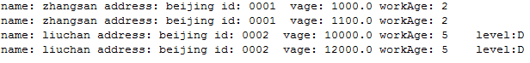

四、实 验 结 果 及 分 析：
1、实验题一：（1）编写完整程序。（2）试述程序中各个方法的作用。（要求类名按照要求命名成自己的名字的拼音，比如，张三：ZhangSanProgram，王小二： WangXiaoerProgram）。
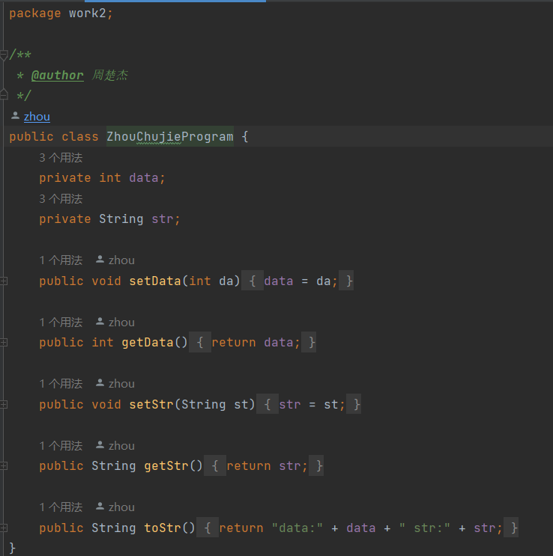
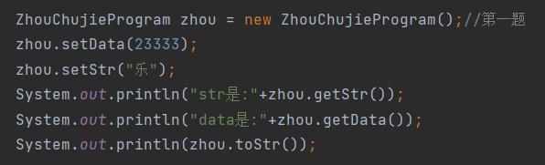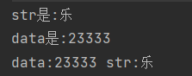
2、实验二：编写完整程序，实现实验二题目的具体要求。（具体车主的命名按照实验二要求）。
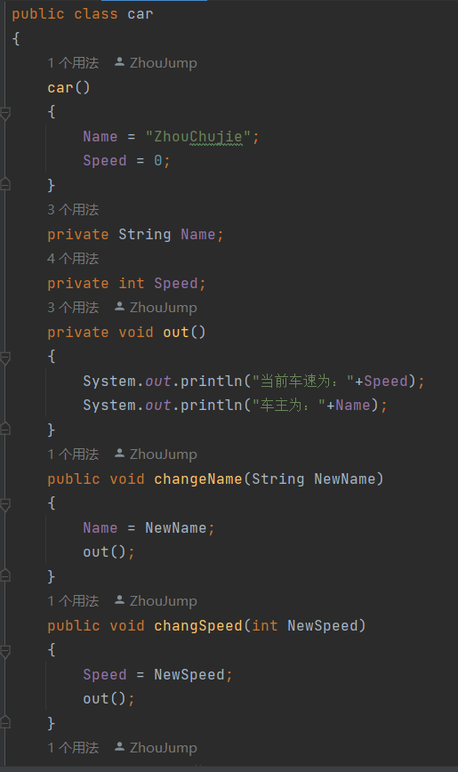
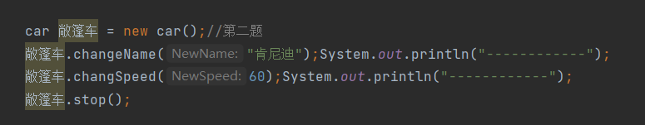
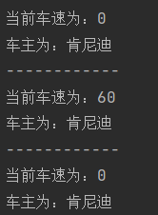
3、实验题三：编写完整程序，按要求实例化一个学生类的信息（实例成自己的个人信息），并输出自己的个人信息。
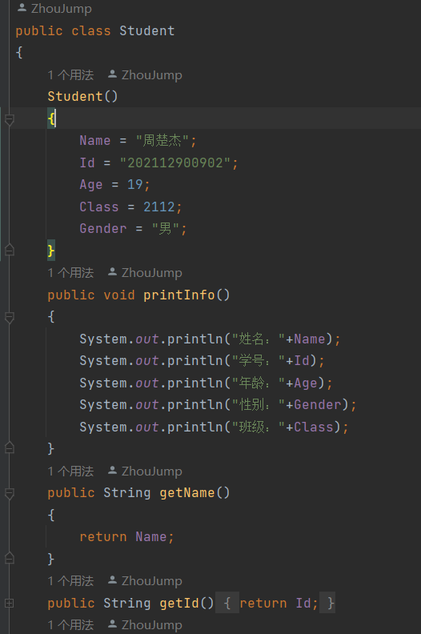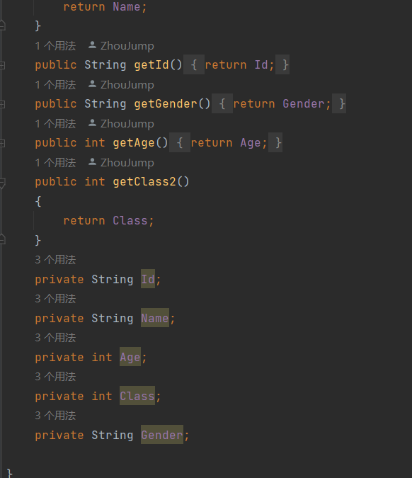
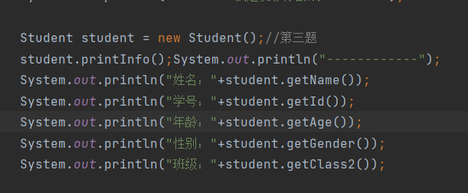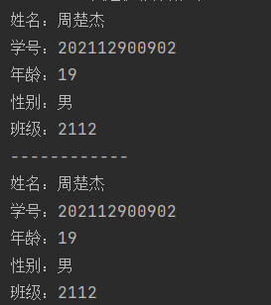

4、实验题四：编写完整程序，编写一个测试类，产生一个员工和一个经理并输出其具有的信息, 之后给这两个人增加工资，然后再次输出信息。（备注：其中姓名要求用自己的姓名的拼音，比如，张三：ZhangSan，王小二：WangXiaoer）。
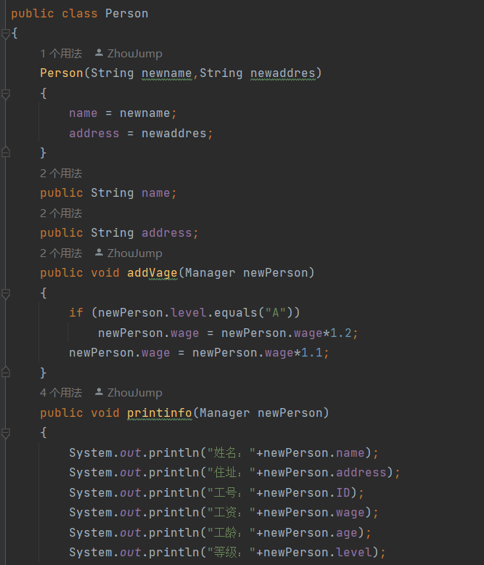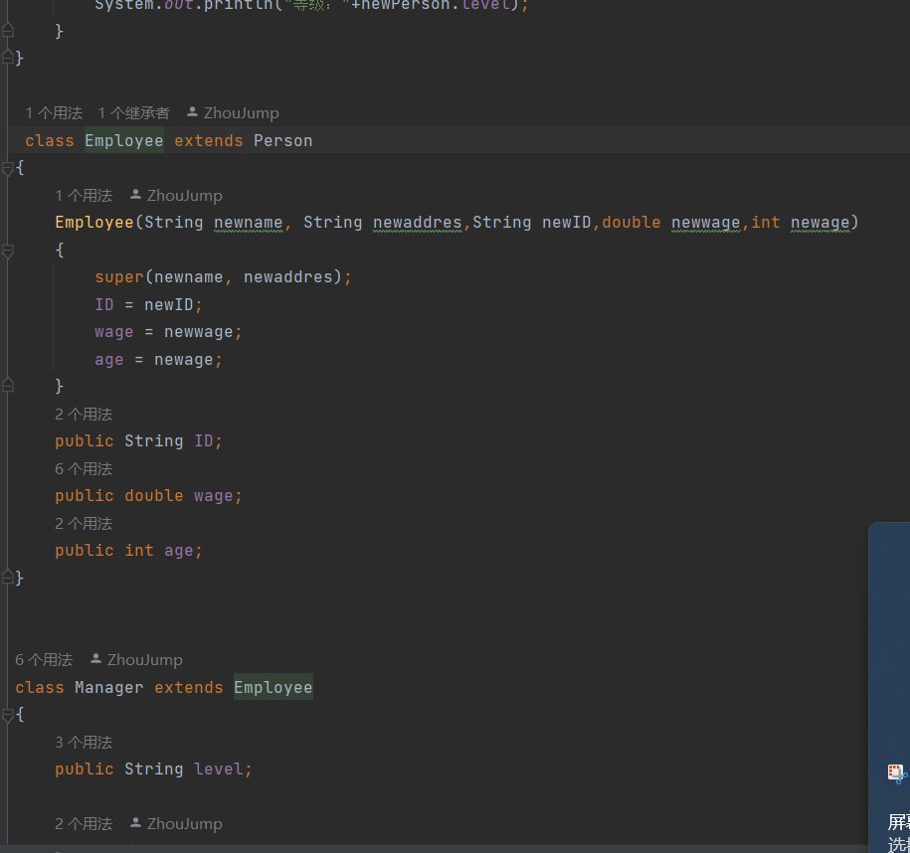
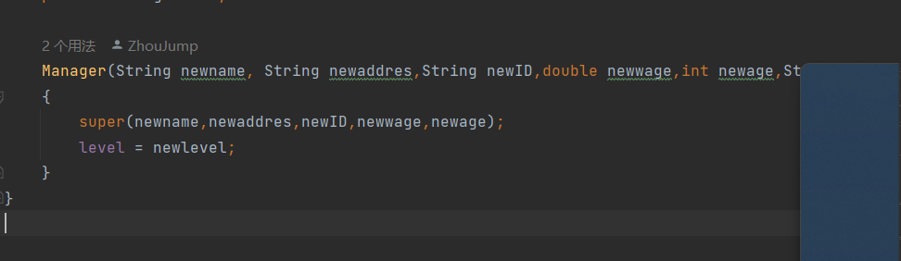
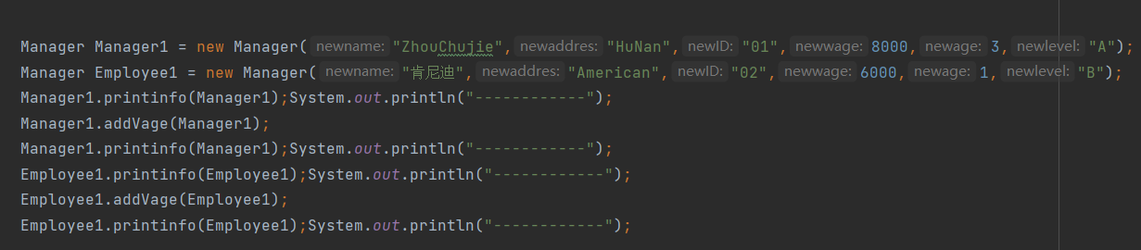
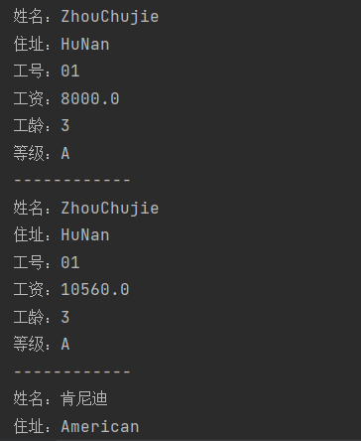
五、实 验 总 结 与 规 划：
- 实验过程中碰到的问题及对应的解决方案。
继承类时缺少了变量，运用ide的补全功能和super()解决。
忘记了对象怎么操作，百度解决。
- 本次实验带给你的启发及未来的学习思路。
这世上本来有报错，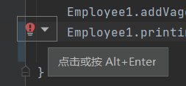多了，便没了报错。